１ 指導者 星 なつみ
２ 単元名 陸上運動 ハードル走
３ 本単元で身に付けたい資質・能力
No | 本単元で目指すレベル | １ | ２ | ３
① | 知識及び技能 |  |  | ○
② | 思考力，判断力，表現力 |  |  | ○
③ | 共感的な人間関係 |  |  | ○
④ | チャレンジ精神 |  |  | ○
４ 単元設定
（１）単元概要
本単元は，学習指導要領解説，第５学年及び第６学年の内容Ｃ「陸上運動」（１）イに示
された指導事項に関する指導のために設定されたものである。
（１） 次の運動の楽しさや喜びを味わい，その行い方を理解するとともに，その技能を身に付けること。
イ ハードル走では，ハードルをリズミカルに走り越えること。

本単元では，距離やハードルの台数などのルールを定めて競争したり，自己の記録の伸びや目標とする記録の達成を目指したりしながらハードルをリズミカルに走り越えることができるようにすることをねらいとしている。単元のゴールとして，単元の初めに測定したハードル走と同じ距離の短距離走の記録と，単元の最後に測定したハードル走の記録との差をチームで競う場を設定することで，単元での積み上げによって記録が縮まる喜びや友達と一緒に運動することの楽しさを感じることができると考える。また，ＩＣＴ機器を活用して自己の課題を見付けることで自己の学びを深めることの良さに気付き，他教科にも活かしていくことができる単元であると考える。

（２）単元目標
〇ハードル走の行い方を理解するとともに，ハードルをリズミカルに走り越えることができる。 （知識・技能）
〇自己の能力に適した課題の解決の仕方，競走や記録への挑戦の仕方を工夫するとともに，自己や仲間の考えたことを他者に伝えることができる。
（思考・判断・表現）
〇ハードル走に積極的に取り組み，約束を守り助け合って運動をしたり，仲間の考えや取組を認めたり，場や用具の安全に気を配ったりすることができる。
（主体的に学習に取り組む態度）

（３）児童実態及び指導の手立て
本単元に対するアンケート調査と（令和３年９月１日）の結果は，以下の通りであった。
１ 体育の授業は楽しい。 肯定的評価 ９２％
１ ハードル走は好きである。 肯定的評価 ５６％
２ 体育の授業では友達とアドバイスし合って取り組んでいる。 肯定的評価 ７７％
３ 体育の授業でクロームブックを使うことで自分の動きに活かせると思う。
肯定的評価 ９５％

本学級の児童は，１学期の体育科の授業において，ICT機器を活用したり友達と教え合ったり，様々な技に挑戦したりすることに，とても意欲的に取り組む姿が見られた。アンケート結果からも，「体育の授業は楽しい」という項目に対する肯定的評価は９２％と高い結果となっている。一方で，「ハードル走は好きである」に対する肯定的評価は５６％と低くなっている。その理由として，「うまくできないから」「ハードルが足に当たって痛いから」「苦手だから」といった内容が多く見られた。また，体育の授業が「楽しい」と感じることができていない児童も数名いることが分かった。
このことから，ハードル走の行い方を知り，自己の記録の伸びや，友達と教え合ったり競い合ったりすることによるハードル走の楽しさを感じることができるように単元を設定していきたい。また，どの児童にも３歩のリズミカルなハードル走をする楽しさを味わうことができるよう，距離は４０ｍ，台数は４台，高さは一番低くすることを統一し，インターバルは５ｍ，５．５ｍ，６ｍから選択できるようにする。さらに，自己の課題に合わせて練習方法を選択できるよう，課題に合わせて多様な練習場所を用意する。その多様な練習場所をしっかり活用できるよう，単元を通してハードル走のポイントを３つに絞って児童に提示し，そのポイントに沿って児童自身で課題を見付けることができるようにしていきたい。また，ハードルへの恐怖心がある児童にはミニハードルを使用したり，ハードルに柔らかい素材のものを巻いたりすることで，恐怖心を取り除けるようにする。
ICT活用においては，児童自身も体育の授業での活用を肯定的に捉えていることが分かったため，単元を通して見本となるハードル走の行い方やポイントを動画やスライドで繰り返し必要な時に見られるようにし，正しい知識のもと自己の課題を見付けたり友達にアドバイスしたりすることができるようにしていく。また，毎時間の終わりに走っている時の動画を撮影する場を設定する。その動画を見て次時の課題を発見したり，友達の動画から課題や良いところを見付けて交流したりすることで，自己の記録を伸ばしたり，友達と関わり合って運動することの楽しさを感じたりすることができると考える。
（４）単元構想の工夫
本単元の学習では，自分の目標記録に挑戦したり，友達と競い合ったりする活動を通して，運動の楽しさを実感しながら意欲的に活動できるようにしていきたい。そこで，本単元の最初にハードル走と同じ距離での短距離走の記録を測定し，「どのようにハードル走を行えば短距離走の記録に近づけるだろう。」という共通の課題を持たせて学習に取り組んでいく。また，友達と協力したり競い合ったりする楽しさを実感することができるよう，個々の短距離走とハードル走のタイムの差の合計を「グループタイム」と称し，最初と最後の「グループタイム」の縮まりを競う場を単元の最後に設定する。
（５）資質・能力とのかかわり
「思考力・判断力・表現力」に関して，教師や友達から自己の動きについての情報を得た
り，ＩＣＴ機器を活用して自己の課題を見付けたりしたことをもとに，その課題解決のための活動の場や用具を選択して取り組むことのできる力を付けていきたい。
「共感的な人間関係」に関して，グループでアドバイスし合ったり，競い合ったりする場
を設定することで，互いの良さを認め合い，励まし合いながら学習することが運動の良さや喜び，楽しさであると実感できる力を付けていきたい。
「チャレンジ精神」に関して，自己の短距離走の記録に近づくこと，「グループタイム」を縮めることの２つを単元のゴールに設定して学習を進めていくことで，２つの目標を達成するために，「どうしたら振り上げ足を毎回同じ足で走り越すことができるかな。」「リズミカルなハードル走はできているから，次は何に気を付けようかな。」といった新たな課題を見出しながら友達と一緒に挑戦していく力を付けたい。

５ 単元計画（全６時間）
小単元名 | 学習内容 | 本時のねらい |  |  | ・児童の「学び」の姿  （例）～している。  ☆ICTの活用 | 育成できる資質・能力
 |  | 知 | 思 | 学 |  | ② | ③ | ④
ハードル走の行い方を知ろう。  （１） | ○学習の目標と進め方を知る。  〇安全な運動の仕方やハードル走のポイントを確認する。  〇同じ距離での短距離走とハードル走の記録を測定する。 | ○ |  | ○ | ・ハードル走の楽しさを感じることのできる場面について話し合うことで，学習の目標や計画を立てている。  ・動画を見てハードル走のポイントを見つけている。  ・ハードル走の行い方を理解している。  ・場や用具の安全に気を配ったり，役割分担したりしながら活動している。  ☆ハードル走の手本となる走りを映像で確認する。 |  | 〇 | 〇
自分に合った走り方を見付けよう。  （２） | 〇振り上げ足を決めるために第一ハードル走を行う。  〇５ｍ，５．５ｍ，６ｍのインターバルの中から３歩でリズミカルに跳べる，自分に合ったインターバルを決めて練習する。 | 〇 |  | 〇 | ・ミニハードル走や複数の長さのインターバルでのハードル走など，いろいろな場でのハードル走に進んで取り組んでいる。  ・ハードル走のポイントを確認しながら，自己に合った振り上げ足やインターバルの距離を決めている。  ☆ハードル走のポイントについて，動画やスライドを見ながら練習する。 | ○ |  | 〇
リズミカルにハードルを走り越えよう。  （２） | ○自己の課題に合わせて場や用具を選択しながら練習する。 |  | ○ |  | ・目標に向け，クロームブックで撮影した動画等から自己の課題を見付け，その課題に適した練習場所を選んで活動することで，そのことが技能の向上に繋がることに気付いている。  ☆クロームブックを用いて動画を撮影し，それを見て自己や友達の課題を発見する。 | ○ | ○ | 〇
短距離走とハードル走の記録の差を競い合おう。  （１） | 〇ハードル走の記録を測定し，グループで短距離走とのタイムの差の合計を競い合う。 | ○ |  | ○ | ・グループで役割分担しながら競争に楽しく取り組んでいる。  ・リズミカルにハードルを走り越している。 |  | ○ | ○

１ 学 年 第５学年 男子１５名 女子１３名 計２８名
２ 本時の目標
自己の課題を見付け，その課題に適した場や方法を選んで練習に取り組むことで，そのことが技能の向上に繋がることに気付くことができる。

３ 本時の「学び」を実行する振り返り と 評価基準
☆『自分が見付けた課題や選んだ練習場所，できるようになったことについて振り返りましょう。』 | A | 見付けた課題と選んだ場，気付きに付け加え，新たに発見した課題や友達からもらったアドバイスなどについて書いている。
 | B | 見付けた課題と選んだ場，気付きを結び付けて書いている。
 | C | 振り返りを書くことができていない。

４ 板書計画
９/１６
自分の走りの課題を見付けて練習場所を選び，レベルアップしよう。

めあて

学習の流れ
①課題を見付ける。 ②課題に合った練習場所を選んで練習する。 ③ふり返る。
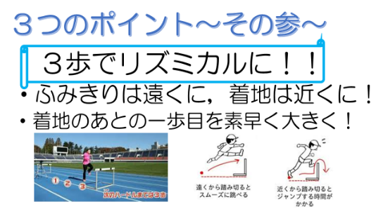
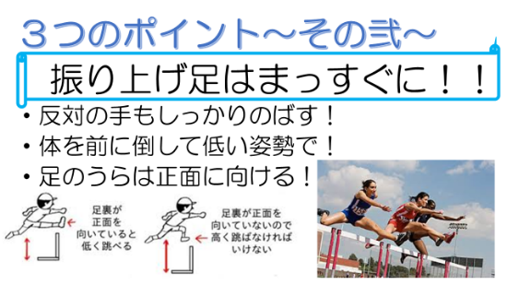
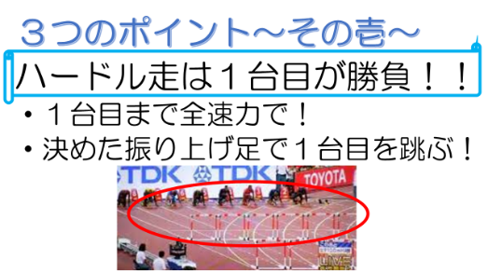

１台ハードル
紙ハードル
目印ハードル

ミニハードル
１歩ハードル
買えるか，買えないかが
はやく かんたんに
わかるコツは，
１つが１００円で買えるかどうかを考えるとよい。

５ 本時の展開
 | 学習  展開 | 「学び」の過程 | ◇全体や個への手立て  ◆他教科等との関連  ☆ICTの活用
 |  | ・児童の思考の深まり（具体） ○教師の問い（具体)
課題設定・情報収集 | 問題場面  の設定  課題設定  解決の見通し | 〇場の準備をしましょう。  〇準備運動をしましょう。  〇目標に近づくために，どんな練習をしていきたいですか。  ・３つのポイントを練習していきたい。  ・いろいろな場所で練習したい。  ・できていないところを練習したい。  ・自分ができていないところはどんなところかな。  めあて 自分の走りの課題を見付けて練習場所を選び，レベルアップしよう。 | ◇ハードルの向きなど安全面に注意しながら準備させる。  ◇本時の動きに繋がる運動を行う。  ◇自分のできていないところはポイントの中のどんなところかを問うことで，１人１人課題は違うこと，自分の課題を明確にする必要があることに気付かせ，課題設定に繋げる。
整理・分析 | 自力解決  集団思考  協働学習で「学び」を確かめる | 〇前回の動画を見て，自分の課題を見付けましょう。  ・踏み切りが近すぎるから３歩で走れていないんだ。  ・振り上げ足が曲がってしまっているな。  ・１台目の手前でスピードが落ちてしまっている。  〇見付けた課題を改善できる場所を選んで練習しましょう。  ・踏み切りをもう少し遠くにできるように目印ハードルで練習しよう。  ・１台目のところでスピードが落ちないように１台ハードルで練習しよう。  〇自分の課題をグループの友達に伝えて，その課題についてアドバイスし合いながら練習しましょう。  ・私の課題は振り上げ足がまっすぐあがらないことだからそこを見ていてほしいな。  ・前から見ると２台目までは振り上げ足がまっすぐになっていたけど，踏み切りの足が途中から近くなりすぎていたよ。  〇動画を撮影し，最初の動画と比べてできるようになったことを見付けましょう。  ・遠くから踏み切って着地は近くになったから３歩ができるようになっているよ。  ・前回より１台目までのスピードがついていたよ。 | ☆前時に撮影した動画とハードル走のポイントを示した資料とを比較しながら自己の課題を見付けさせる。  ◇多様な練習場所を用意し，自己の課題に合わせて選択させる。  ◇自己の課題を明確に伝えさせることで，見る視点をグループの中で共有できるようにする。  ◇課題に合わせて見る位置や撮影する位置を変えさせる。  ☆動画を撮影し，その動画と前回の動画とを比較する。  ☆まとめに繋げることができるよう，「課題」「選んだ場所」「できるようになったこと」の３つについてジャムボードにまとめさせる。
まとめ | 「学び」のまとめ | 〇本時のまとめをしましょう。  まとめ  課題  踏み切りが近すぎて３歩で走れない  目印ハードルで踏み切りをもう少し遠くにする練習  遠くで踏み切れて３歩でできるようになってきた。次は着地の次の１歩を練習したい。  選んだ場所  できるようになったこと | ◇ジャムボードにまとめたものを全体で共有し，まとめに繋げる。
実行・振り返り | 「学び」の実行  「学び」の振り返り | ○本時の活動を振り返りましょう。  〇後片付けをしましょう。  〇整理体操をしましょう。 | ◇本時の振り返りや撮影した動画をもとに，次時への意欲付けを行う。  ☆変容が見られた児童の走りを教師が動画で撮影しておき，全体で共有する。

